Nome N.º Turma Data / /
Avaliação E. Educação Professor

Questão de aula 43

1. Na figura estão representados quatro polígonos.
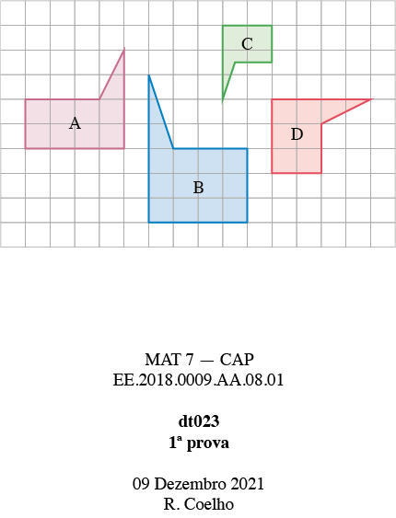
Os polígonos semelhantes são:
A. A e B | B. B e C
C. A e D | D. C e D

2. Na figura estão representados dois quadriláteros semelhantes.
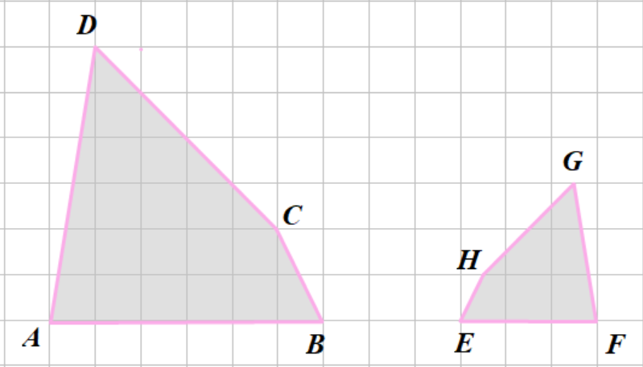
2.1 Indica a razão da semelhança que transforma o quadrilátero $[ABCD]$ no quadrilátero $[EFGH]$.

2.2 Supondo que $\overline{AB}=15$ cm, qual é o comprimento do lado correspondente a $[AB]$ no polígono $[EFGH]$?

2.3 Supondo que $H\hat{G}F=54°$, qual é, em graus, a amplitude do ângulo $ADC$?

Nome N.º Turma Data / /
Avaliação E. Educação Professor

Questão de aula 44


1. Os quadriláteros $[ABCD]$ e $[A’B’C’D’]$ são semelhantes. Considera as seguintes afirmações:
(i) Se $\overline{AB}=6$ cm e $\overline{A'B'}=2,4$ 2 cm, então a razão da semelhança que transforma $[ABCD]$ em $[A’B’C’D’]$ é $\frac{ 2 }{5}$.
(ii) Se $\overline{AB}=8$ cm e $\overline{A'B'}=3,2$ cm, então a razão da semelhança que transforma $[A’B’C’D’]$ em$[ABCD]$ é $\frac{ 5 }{2}$.
Podemos afirmar que:
(A) as afirmações são ambas falsas.
(B) as afirmações são ambas verdadeiras.
(C) apenas a afirmação (i) é falsa.
(D) apenas a afirmação (i) é verdadeira.

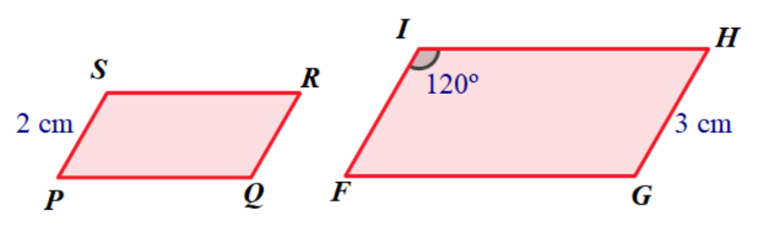
2. Os paralelogramos $[PQRS]$ e $[FGHI]$ representados na figura seguinte são semelhantes.
Sabe-se que:
- $\overline{PS}=2$ cm
- $\overline{GH}=3$ cm
- $F\hat{I}H=120°$
2.1 Qual é, em cm, o comprimento de $[FI]$?

2.2 Qual é, em graus, a amplitude do ângulo $QPS$?

2.3 Supondo que $\overline{IH}=6$ cm, determina $\overline{SR}$.

Nome N.º Turma Data / /
Avaliação E. Educação Professor

Questão de aula 45

1. Observa a figura, na qual estão representados dois polígonos semelhantes.
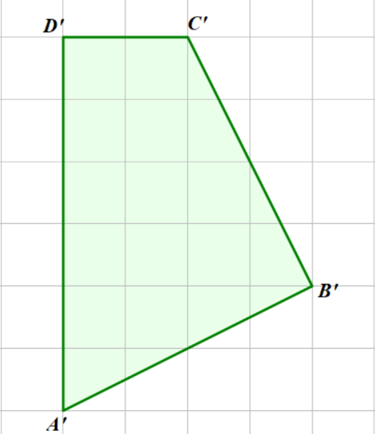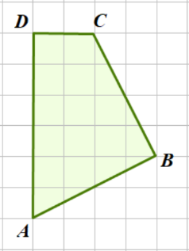
Figura 1
Figura 2
Sabe-se que o lado de cada quadrícula da figura 2 é o dobro do lado da quadrícula da figura 1.
Qual das afirmações seguintes é verdadeira?
A. $B^{'}\hat{A'}D^{'}=2×B\hat{A}D$ | B. $C\hat{B}A=\frac{ 1 }{2}×C'\hat{B^{'}}A'$
C. $\frac{\overline{C^{'}B^{'}}}{\overline{CB}}=\frac{ 1 }{2}$ | D. $\frac{\overline{C^{'}B^{'}}}{\overline{CB}}=2$

2. Considera a figura seguinte, construída com as sete peças do Tangram.
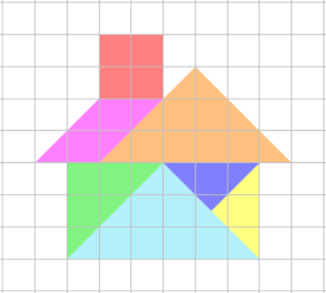
Usando a malha quadriculada da direita, constrói uma ampliação de razão 2 da figura da esquerda.

Nome N.º Turma Data / /
Avaliação E. Educação Professor

Questão de aula 46


1. Na figura estão representados dois quadriláteros e, tal como a figura sugere, o quadrilátero $[A’B’C’D’]$ foi obtido do quadrilátero $[ABCD]$ por uma homotetia de centro $O$.
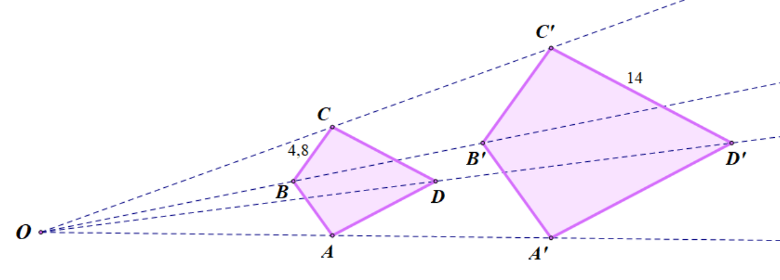
Sabendo que $\frac{\overline{OA^{'}}}{\overline{OA}}=1,75$, então:
A. $\overline{B^{'}C^{'}}=7$ | B. $\overline{B^{'}C^{'}}=8,4$
C. $\overline{CD}=7$ | D. $\overline{CD}=8,4$
2. Na figura seguinte está representado um trapézio $[ABCD]$ e o ponto $O$.
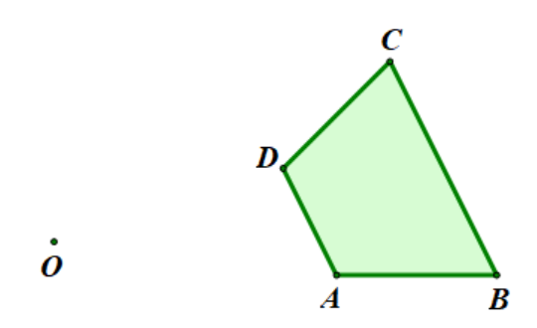
Constrói, usando régua e compasso, uma redução de razão $\frac{ 1 }{2}$ do trapézio $[ABCD]$ por uma homotetia de centro $O$.

Nome N.º Turma Data / /
Avaliação E. Educação Professor

Questão de aula 47

1. Sejam $[ABC]$ e $[A’B’C’]$ dois triângulos equiláteros.
Sabe-se que $\overline{AB}=2 cm$ e que o perímetro de $[A’B’C’]$ é igual a 12 cm.
Qual é a razão da semelhança que transforma o triângulo $[ABC]$ no triângulo $[A’B’C’]$?
A. 6 | B. $\frac{ 1 }{6}$
C. 2 | D. $\frac{ 1 }{2}$

2. Considera os retângulos semelhantes representados na figura.
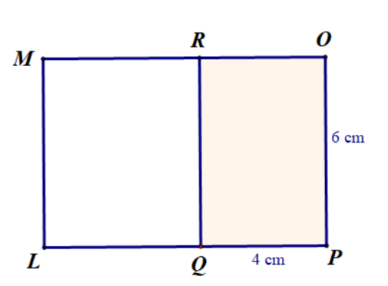
Sabe-se que:
- $\overline{QP}=4$ cm;
- $\overline{OP}=6$ cm.
2.1 Determina a razão da semelhança que transforma o retângulo $[QPOR]$ no retângulo $[POML]$.

2.2 Determina o perímetro do retângulo $[POML]$.

2.3 Determina a área do retângulo $[LQRM]$.

Nome N.º Turma Data / /
Avaliação E. Educação Professor

Questão de aula 48

1. De dois polígonos semelhantes A e B sabe-se que $\frac{Perímetro de A}{Perímetro de B}=0,2$.
Podemos afirmar que:
A. $\frac{Área de A}{Área de B}=5$ | B. $\frac{Área de A}{Área de B}=\frac{ 1 }{5}$
C. $\frac{Área de A}{Área de B}=25$ | D. $\frac{Área de A}{Área de B}=\frac{ 1 }{25}$
2. Considera os hexágonos regulares representados na figura, dos quais se sabe que $\overline{AH}=\frac{ 1 }{3}×\overline{AB}$.
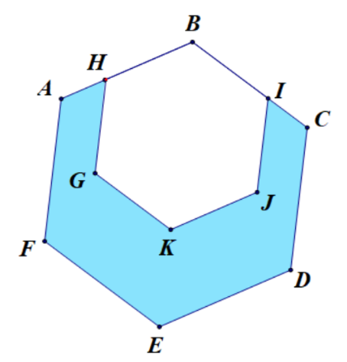
2.1 Supondo que $\overline{GK}=5$ cm, determina o perímetro do hexágono maior.

2.2 Supondo que a área do hexágono maior é igual a 90 cm², determina a área da região sombreada na figura.

Nome N.º Turma Data / /
Avaliação E. Educação Professor

Questão de aula 49

1. Na figura estão representados dois triângulos $[ABC]$ e $[DEF]$.
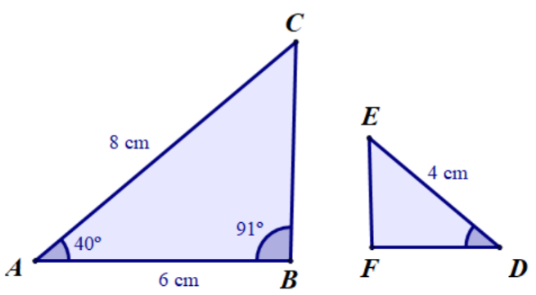
Atendendo aos dados da figura, qual dos seguintes conjuntos de informações nos permite concluir que os triângulos são semelhantes?
A. $\overline{FD}=3$ cm e $E\hat{D}F=49°$ | B. $\overline{FD}=2$ cm e $E\hat{D}F=49°$
C. $\overline{FD}=3$ cm e $E\hat{D}F=40°$ | D. $\overline{FD}=2$ cm e $E\hat{D}F=40°$

2. Considera os triângulos $[ABC]$ e $[BCD]$ representados na figura.
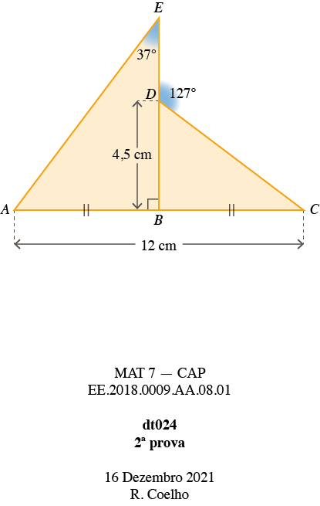
2.1 Justifica que os triângulos são semelhantes.

2.2 Determina $\overline{DE}$.

Nome N.º Turma Data / /
Avaliação E. Educação Professor

Questão de aula 50

1. Observa os seguintes pares de triângulos semelhantes.
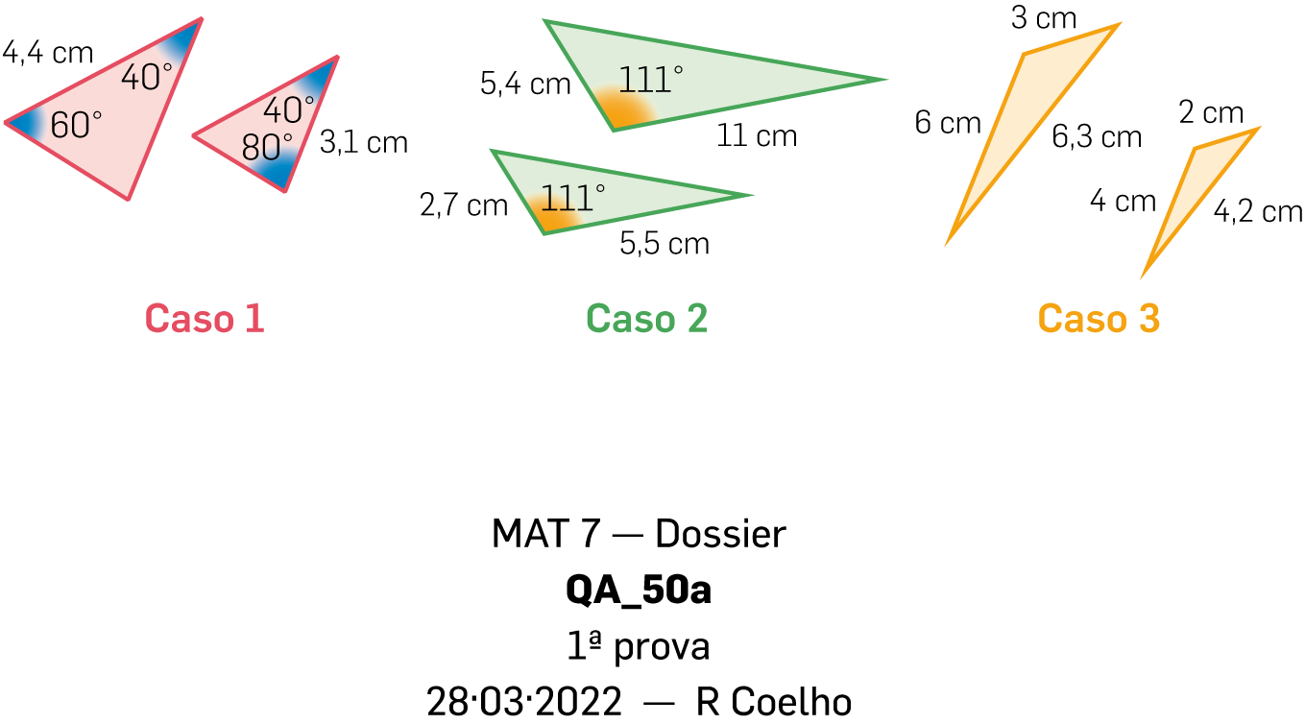
Os critérios de semelhança que permitem, em cada caso, justificar a semelhança dos triângulos são:
A. Caso 1: AA Caso2: LLL Caso 3: LAL | B. Caso 1: LAL Caso2: LLL Caso 3: AA
C. Caso 1: AA Caso2: LAL Caso 3: LLL | D. Caso 1: LLL Caso2: AA Caso 3: LAL

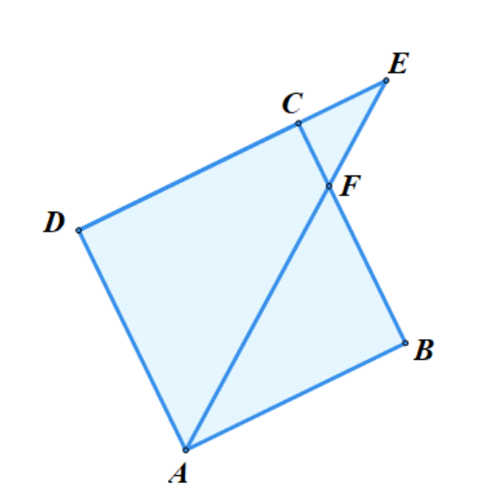
2. Observa a figura ao lado.
Sabe-se que:
- $[ABCD]$ é um quadrado de área igual a $\frac{81}{4}$ cm²;
- o ponto $E$ pertence à reta $DC$;
- $\overline{CE}=3$ cm.
2.1 Justifica que os triângulos $[DAE]$ e $[CFE]$ são semelhantes.

2.2 Determina $\overline{FB}$.

Nome N.º Turma Data / /
Avaliação E. Educação Professor

Questão de aula 51

1. Os olhos do Francisco estão a 150 centímetros do chão. Ele colocou um espelho no chão a 1,6 metros de um candeeiro. Depois, afastou-se 1 metro de modo a conseguir ver o topo do candeeiro refletido no espelho.
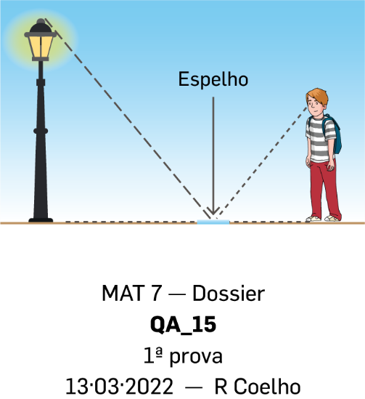
Qual das seguintes equações te permite determinar, em metros, a altura, x, do candeeiro?
A. $\frac{x}{150}=\frac{1,6}{1}$ | B. $\frac{x}{1,5}=\frac{1,6}{1}$
C. $\frac{x}{150}=\frac{1}{1,6}$ | D. $\frac{x}{1,5}=\frac{1}{1,6}$

2. O Tiago tem 1,8 metros de altura. Num determinado momento, a sua sombra mede 2,4 metros e a distância do Tiago ao prédio é 17,6 metros.
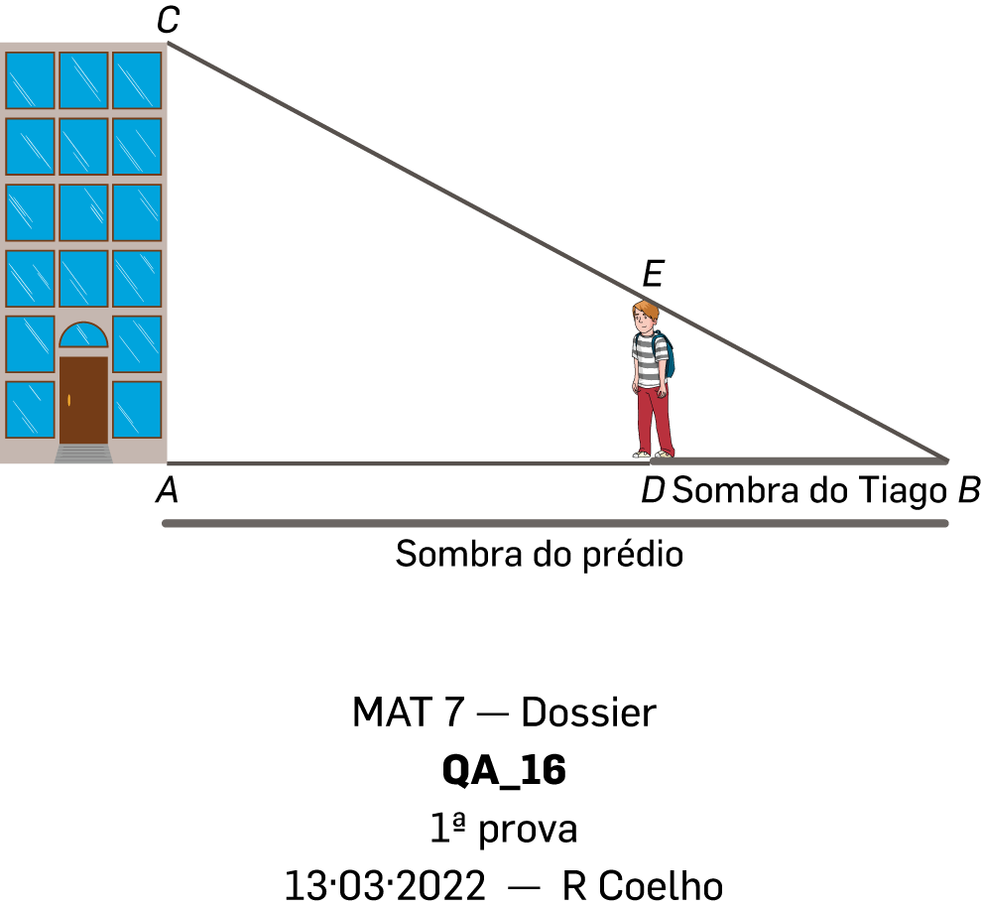
2.1 Justifica que os triângulos $[ABC]$e $[DBE]$ são semelhantes.

2.2 Determina, em metros, a altura do prédio.

Nome N.º Turma Data / /
Avaliação E. Educação Professor

Questão de aula 52

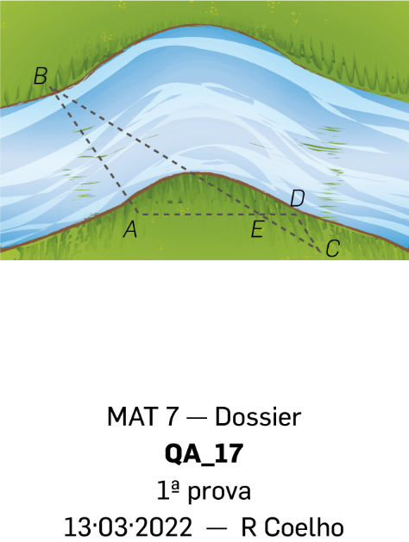
1. Para determinar a largura de um rio, o Carlos fez as seguintes medições:
- $\overline{AD}=40 m$
- $\overline{CD}=12 m$
- $\overline{AD}=4×\overline{ED}$
Sabe-se também que $AB//CD$.
Qual é largura do rio?
A. 30 m | B. 36 m | C. 38 m | D. 40 m

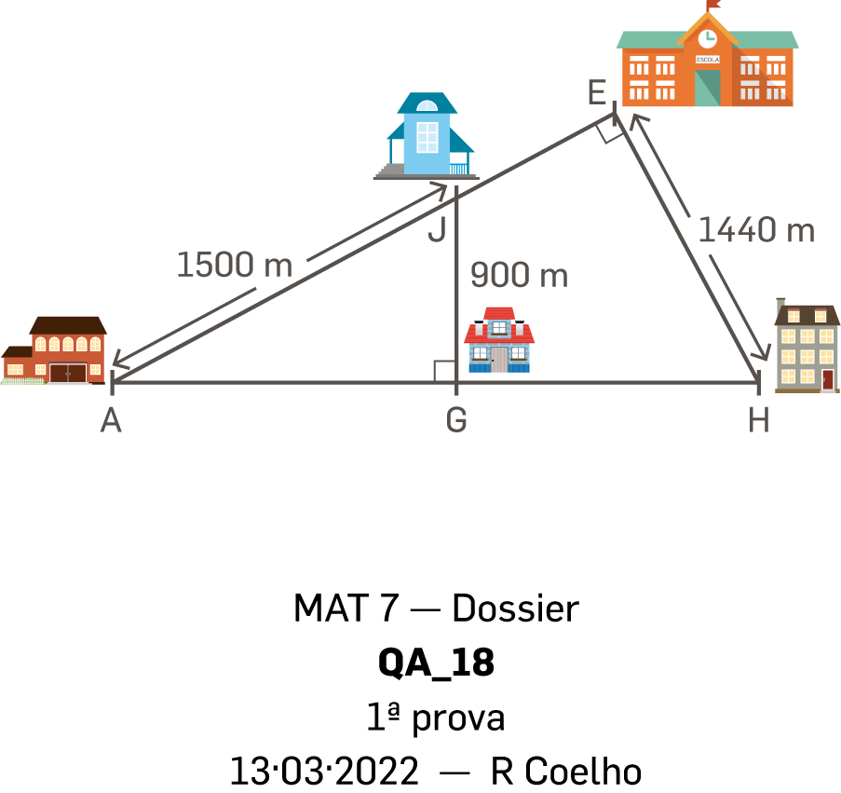
2. Na figura está representado um esquema das ruas que unem as casas de quatro amigos e a sua escola (E).
Algumas das distâncias estão representadas na figura e sabe-se que a casa da Guida (G) está à mesma distância da casa da Ana (A) e da casa do Henrique (H).
A Ana à ida para a escola passa por casa da Guida e de seguida por casa do João (J) e no regresso a casa passa por casa do Henrique.
Qual é a diferença entre as distâncias percorridas pela Ana na ida para a escola e no seu regresso?

